ARTIFICIALISATION DES SOLS ET SUIVI PERMIS DE CONSTRUIRE



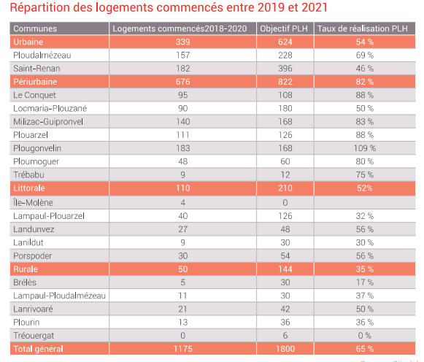

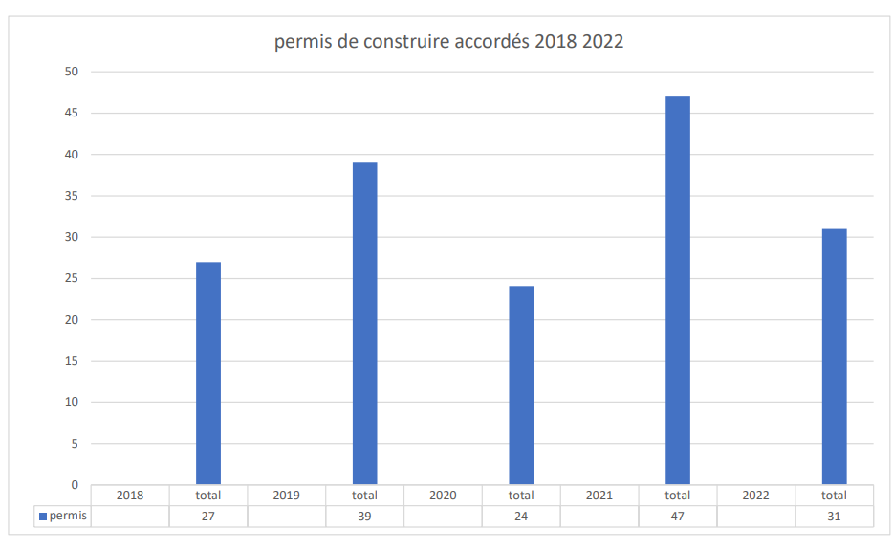

A 83 % de la période couverte par le PLH en vigueur le taux de réalisation est de 156 % (168 PC accordés).

Compte tenu du retard pris par l’élaboration du PLUi-H (intercommunal) ce PLH devrait être prolongé de deux ans, jusqu’en 2025.

